Öğrenci No: 23100011009
Ad Soyad: Şerife Nazlı Ünay

Proje Konusu: Düzenli Dil Çakışma ve Eşdeğerlik Denetleyicisi

Projenin Amacı:
Bu projenin temel amacı, bağımsız olarak tanımlanmış iki farklı Deterministik Sonlu Otomatın (DFA) biçimsel dil özelliklerini karşılaştırmalı olarak analiz etmektir. İki DFA dosyasını JSON formatında girdi olarak alarak, bu otomatların aynı dili kabul edip etmediğini eşdeğerlik analizi ve kesişimlerinin boş olup olmadığını çakışma analizi belirleyen bir araç geliştirmektir. Algoritmalar, graf üzerinde genişlik öncelikli arama (BFS) yöntemiyle her iki otomatı eşzamanlı olarak simüle ederek kesin matematiksel kanıtlar, karşı örnek veya ortak kelime sunmaktadır.
Projenin Çalışma Şekli:
Kullanıcı, arayüz üzerinden analiz etmek istediği iki DFA'ya ait yapısal bilgileri içeren JSON dosyalarını sisteme yükler. Sistem, bu JSON dosyalarını ayrıştırarak Vis.js kütüphanesi yardımıyla durumları, başlangıç/bitiş noktalarını ve geçişleri ekranda görselleştirir. Kullanıcının seçimine göre iki ana analiz gerçekleştirilir:
- Kesişim Kontrolü: İki otomat başlangıç durumlarından itibaren aynı anda çalıştırılır. Eğer her iki otomatın da aynı anda ulaştığı bir "Kabul” durumu bulunursa, sistem bu duruma ulaşmak için okunan karakter dizisini "ortak kelime" olarak kullanıcıya bildirir. Aksi halde kesişimin boş olduğu loglanır.
- Eşdeğerlik Kontrolü: Otomatlar yine eşzamanlı simüle edilir. Herhangi bir adımda otomatlardan biri bir kelimeyi kabul ederken diğeri reddederse, dillerin eşit olmadığı sonucuna varılır ve bu "çelişkiyi" yaratan kelime ekrana basılır.

1. JSON Biçimsel Doğrulama (Validation) Mekanizması
Sisteme yüklenen dosyalar salt metin olarak okunup parse edildikten sonra, matematiksel olarak bir DFA'yı tanımlayan 5'li bileşen kümesi (Q, \Sigma, \delta, q_0, F) kontrol edilir. validateDFA fonksiyonu şu teorik kısıtları denetler:
- Durumların Geçerliliği: Tanımlanan başlangıç durumunun (q0) ve tüm kabul durumlarının (F) genel durumlar kümesinde (Q) var olduğu kontrol edilir.
- Tam Belirlilik (Determinism) Kontrolü: Her bir durum için, alfabede yer alan tüm sembollere karşılık gelen tam olarak bir adet hedef geçiş fonksiyonunun tanımlı olup olmadığı incelenir. Eksik geçiş (tanımsızlık) veya alfabede bulunmayan geçersiz bir hedef durum tespiti halinde analiz durdurularak kullanıcıya spesifik hata fırlatılır.

2. Kesişim (Çakışma) Analizi Algoritması
İki otomatın ortak kabul ettiği en kısa kelimeyi bulmak veya kesişimin boş olduğunu ispatlamak için Çarpım Otomatı (Product Automaton) teorisi temel alınır. Durum uzayı Q1 xQ2 şeklinde modellenir.
- Çalışma Mantığı: Algoritma, Genişlik Öncelikli Arama (BFS) yöntemini kullanır. Arama işlemi, her iki otomatın başlangıç durumlarını içeren (q_0, p_0, \lambda) üçlüsüyle bir kuyruğa (Queue) eklenerek başlatılır (\lambda boş kelimeyi temsil eder).
- Döngü Engelleme ve İlerleme: Sonsuz döngüleri engellemek için ziyaret edilen durum ikilileri bir Set veri yapısında saklanır. Kuyruktan çıkarılan her (q, p) ikilisi incelenirken; eğer her iki durum da kendi otomatında eşzamanlı olarak kabul durumundaysa, dillerin ortak bir kelime kabul ettiği kesinleşir (kesişim boş değildir) ve o ana kadar izlenen yol en kısa ortak kelime kanıtı olarak döndürülür.
- Geçiş Matrisi: Ortak kabul yoksa, ortak alfabedeki her sembol için yeni durum ikilileri hesaplanır, daha önce ziyaret edilmemişse yola ilgili sembol eklenerek kuyruğa itilir. Kuyruk çelişki bulunamadan boşalırsa kesişimin "BOŞ" olduğu kanıtlanır.
3. Eşdeğerlik Analizi Algoritması
İki DFA'nın tamamen aynı dili tanıyıp tanımadığını denetlemek amacıyla, bir otomatın kabul ettiği bir diziyi diğerinin reddettiği bir Ayırt Edici Kelime (Distinguishing String / Counterexample) aramaya dayanır.
- Çalışma Mantığı: İlk olarak alfabelerin birebir uyuşup uyuşmadığı kontrol edilir; alfabeler farklıysa diller doğrudan gayri-eşdeğer sayılır. Ardından yine kartezyen uzayında BFS koşturulur.
- Çelişki Tespiti: Kuyruktan çekilen her (q, p) ikilisinin kabul/ret karakteristiği XOR mantıksal işlemine tabi tutulur. Durumlardan biri kabul durumuyken diğeri ret durumundaysa, otomatlardan birinin onayladığı kelimeyi diğerinin reddettiği bir asimetri (çelişki) yakalanmış olur. Eşdeğerlik anında bozularak ilgili kelime "Karşı Örnek" olarak raporlanır.
- Eşdeğerlik Kanıtı: Eğer tüm durum uzayı taranıp kuyruk tamamen boşalana kadar hiçbir asimetrik duruma rastlanmazsa, iki otomatın durum sayıları veya geçiş yolları farklı olsa dahi fonksiyonel olarak tamamen eşdeğer dilleri tanıdığı matematiksel olarak ispatlanmış olur.
Kullanılan Teknolojiler ve Tercih Sebepleri
Projenin geliştirilmesinde, platform bağımsız çalışabilirlik, yüksek performanslı graf işleme kapasitesi ve modüler kod mimarisi standartları gözetilerek şu teknolojiler tercih edilmiştir:
- HTML5 & CSS3 (Modern Kullanıcı Arayüzü): Kullanıcının JSON dosyalarını konforlu biçimde yükleyebilmesi, analiz sonuçlarını net görebilmesi ve asenkron logları takip edebilmesi için esnek bir arayüz tasarlanmıştır. Algoritmanın çalışma adımlarını gösteren izleme günlüğü, okunabilirliği artırmak adına monospaced font yapısıyla koyu tema bir terminal emülatörü şeklinde stilize edilmiştir.
- Vanilla JavaScript (ES6+ Standartları): Projenin çekirdek mantığı, harici hiçbir ağır kütüphaneye veya framework'e bağımlı kalmaksızın saf JavaScript ile yazılmıştır. Nesne yönelimli programlama (OOP) prensiplerine uygun olarak kurgulanan DFAAnalyzer sınıfı, import/export modül yapısı sayesinde asıl uygulama dosyasından (app.js) tamamen izole edilerek temiz ve sürdürülebilir bir mimari sunar.
- Vis.js Network Kütüphanesi: JSON formatında soyut geçiş tabloları olarak duran DFA verilerini, kullanıcının görsel olarak analiz edebileceği dinamik, interaktif ve yönlü graflara dönüştürür. Çizim esnasında başlangıç durumları mavi renkle ayırt edilirken, kabul durumları çift çizgi efektini simüle edecek şekilde kalın yeşil kenarlıklarla işaretlenerek otomata teorisindeki gösterim standartları arayüze birebir yansıtılır.
- FileReader API: Tarayıcı tabanlı çalışan bu API, kullanıcının yerel diskindeki JSON dosyalarını hiçbir uzak sunucuya yüklemeye gerek kalmadan tamamen istemci tarafında asenkron olarak okur. Bu durum hem veri güvenliğini sağlar hem de işlem gecikmelerini sıfıra indirir.
- Serve (Yerel HTTP Sunucusu): JavaScript'in modern ES6 modül sisteminin tarayıcılar üzerindeki yerel güvenlik kısıtlamalarına takılmadan, dosyaların birbirini sorunsuz besleyebilmesi amacıyla geliştirme ve test aşamalarında hafif bir HTTP sunucu katmanı olarak konumlandırılmıştır.

Örnek Çalışma- 1: Çakışma Durumu
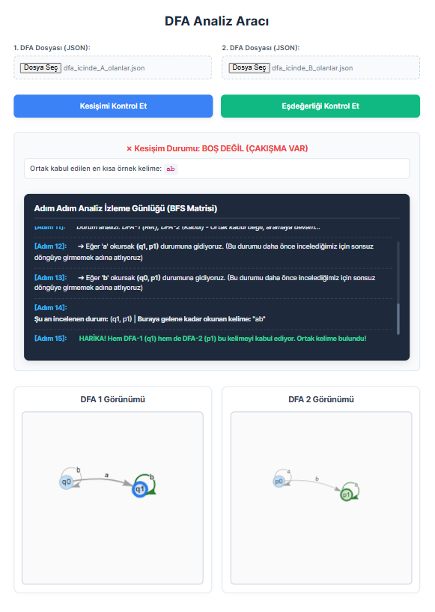
Ssisteme yüklenen iki otomatın ortak kabul ettiği kelimelerin analizi gerçekleştirilmiştir. Genişlik Öncelikli Arama (BFS) algoritması her iki otomatı eşzamanlı olarak başlangıç durumlarından (q0, p0) itibaren çalıştırmıştır. İzleme günlüğünde detaylıca görüldüğü üzere, sistem "ab" dizisini okuduğunda her iki otomatın da aynı anda kendi kabul durumlarına (q1 ve p1) ulaştığını tespit etmiştir. Bu eşzamanlı kabul durumu, iki dilin kesişiminin boş olmadığını (çakışma olduğunu) matematiksel olarak kanıtlamış ve bulunan en kısa ortak kelime kullanıcıya sunulmuştur.
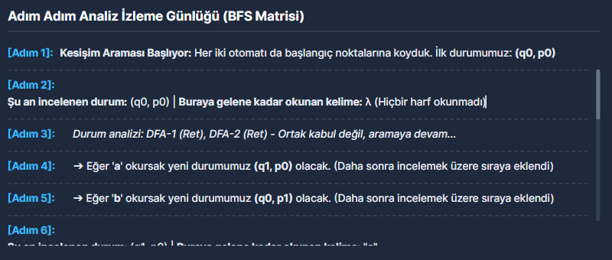
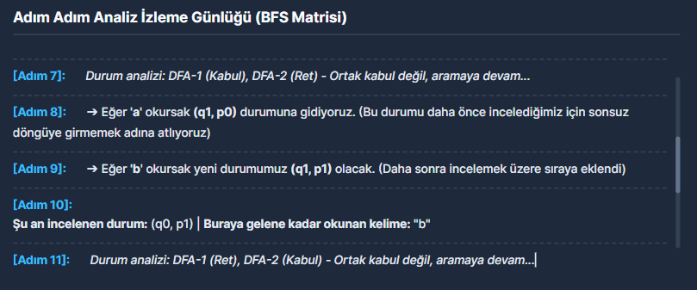
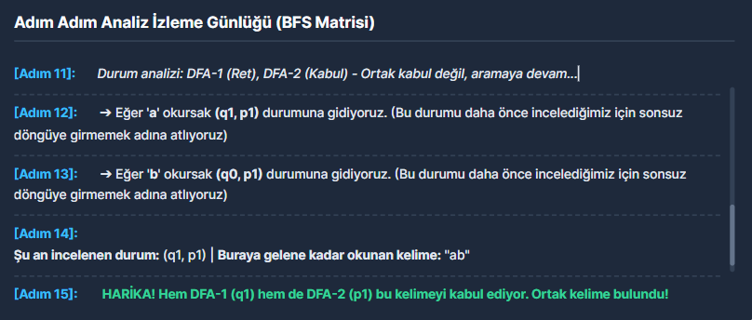

Örnek Çalışma- 2: Çakışmama Durumu
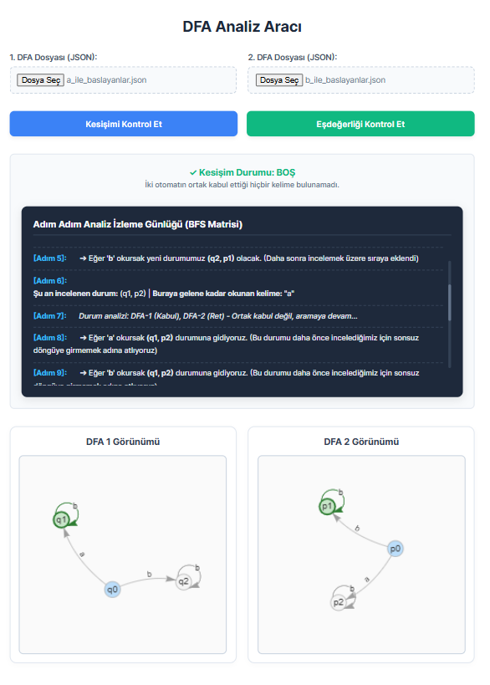
Hiçbir ortak kelimeyi kabul etmeyen iki farklı DFA sisteme yüklenerek kesişim analizi test edilmiştir. Algoritmanın adım adım izleme günlüğünde de takip edilebileceği gibi, program olası tüm durum ikililerini ve harf geçişlerini BFS matrisi üzerinde tüketmiştir. Gidilebilecek tüm yollar denenmesine rağmen, her iki otomatın da aynı anda kabul durumunda olduğu hiçbir eşleşme bulunamamıştır. Sistem, olası tüm yolların bittiğini algılayarak analizi güvenli bir şekilde sonlandırmış ve iki otomatın kesişiminin "BOŞ" olduğunu başarılı bir şekilde raporlamıştır.
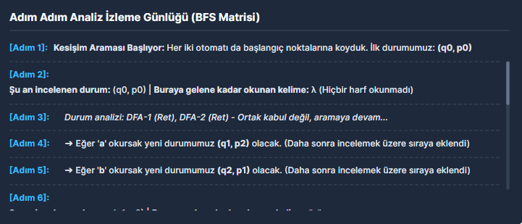
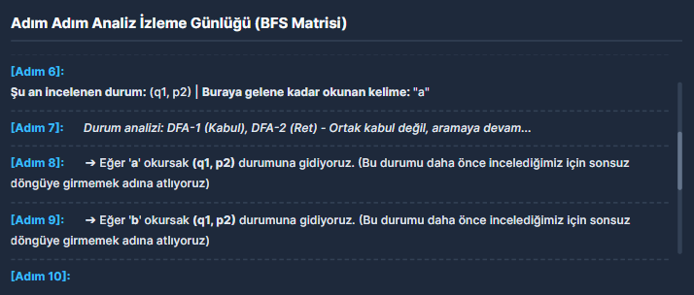
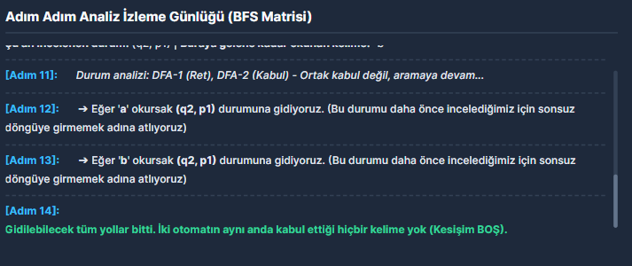

Örnek Çalışma- 3: Eşdeğerlik Bozulması
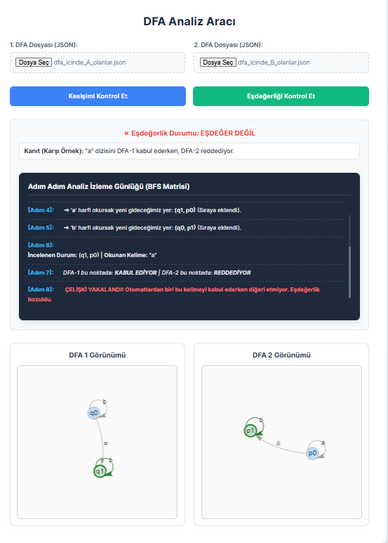
Eşdeğerlik kontrolünün yapıldığı bu örnekte, sistem iki otomatın tamamen aynı dili tanıyıp tanımadığını denetlemiştir. Algoritma simülasyona başladıktan hemen sonra, sadece "a" karakteri okunduğunda DFA-1'in (q1) durumunda kabul verdiğini, ancak DFA-2'nin (p0) durumunda kalarak reddettiğini tespit etmiştir. Sistem, otomatların eşdeğerliğini test etmiş ve bir otomatın kabul ettiği ancak diğerinin reddettiği spesifik kelimeyi yakalayarak eşdeğerlik teorisinin bozulduğunu kanıtlamıştır. Vis.js grafikleri ise o esnada kullanıcıya DFA'ların yapısını göstermeye devam etmektedir. Analiz gereksiz yere uzatılmadan durdurulmuş ve "a" dizisi bir karşı örnek olarak ekrana basılmıştır.
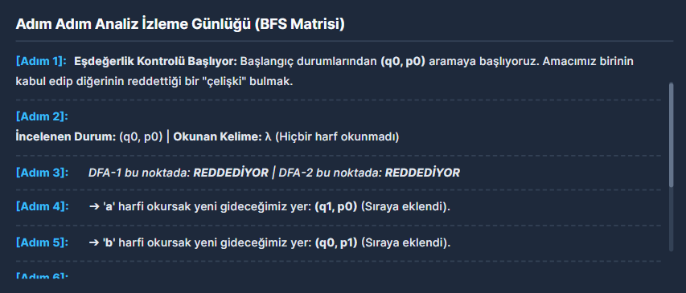
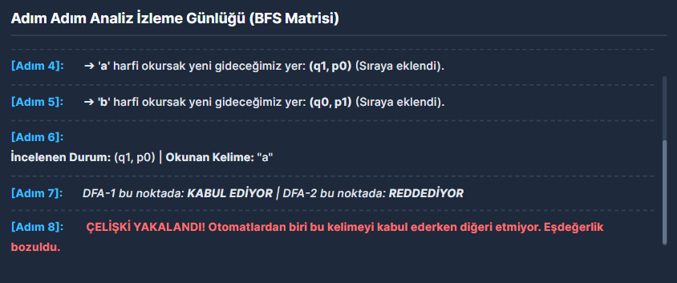

Örnek Çalışma- 4: Tamamen Eşdeğer
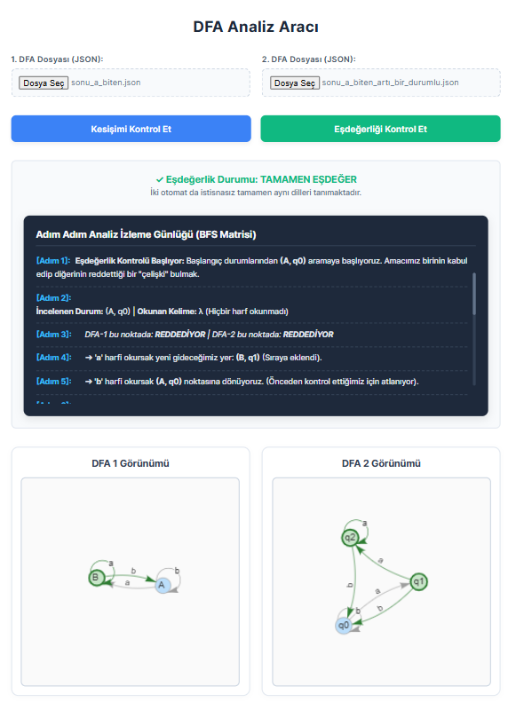
Yapısal olarak birbirinden farklı olan (biri 2, diğeri 3 durumlu) ancak işlevsel olarak tamamen aynı dili kabul eden iki DFA'nın eşdeğerlik analizi yapılmıştır. Log kayıtlarında görüldüğü üzere, algoritma her iki otomat için tüm geçiş ihtimallerini adım adım denemiştir. Simülasyon boyunca, otomatlardan birinin kabul edip diğerinin reddettiği hiçbir zıt durumla karşılaşılmamıştır. Sonuç olarak BFS algoritması tüm ihtimalleri tüketmiş ve bu iki otomatın, durum sayıları farklı olsa bile biçimsel dil bağlamında istisnasız olarak "TAMAMEN EŞDEĞER" olduklarını doğrulamıştır.
